Практическое занятие №13

Разработка веб-страницы с использованием CSS Grid и технологии семантической верстки

Содержание и порядок выполнения:
- Изучить принципы работы Grid и его свойств:
  - grid-контейнер, grid-элементы;
  - линии, треки, ячейки, области;
  - управление размерами элементов;
  - выравнивание элементов;
  - порядок элементов;
  - различные способы расположения элементов в сетке.
- Создайте документ grid.html, согласно семантической разбивки веб страницы.
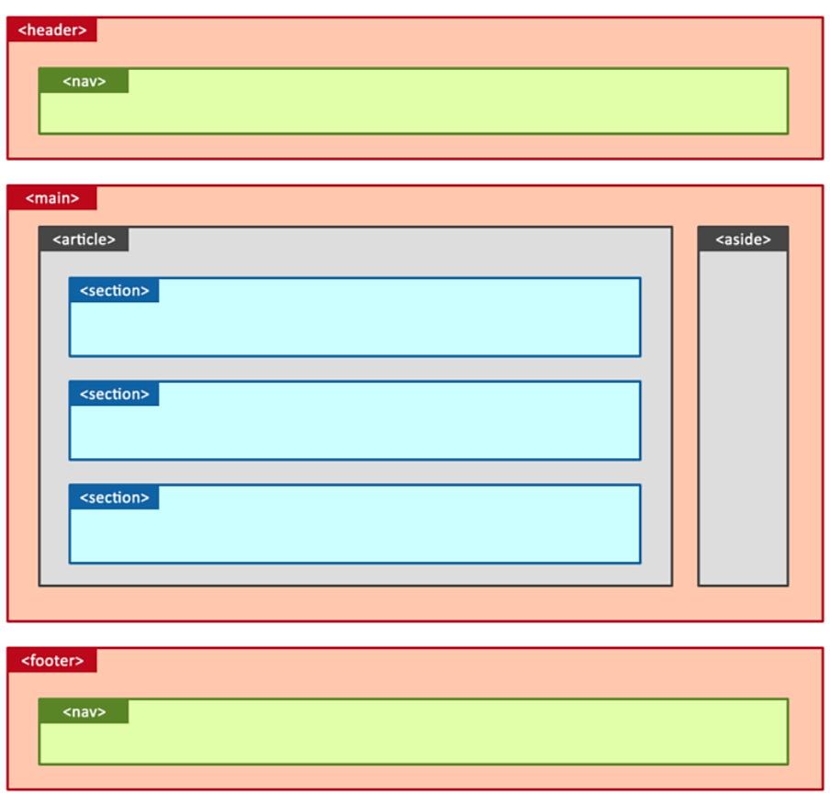
- Хедер содержит навигацию, надпись «Картины Пита Мондриана» и фото художника.
- Основной контент находящийся в <main>должен находиться в центре страницы, независимо от ширины окна браузера.
- В <article>создать нескольких секций<section>, в которых необходимо воспроизвести картины Пита Мондриана. Точность размеров не важна, только примерные пропорции.
- Информационную панель<aside>наполните краткой информацией о художнике.
- В <footer>расположить навигацию веб страницы, а так же укажите Фамилию,Имя и группу.
- Гиперссылки. Внутренние ссылки на метки

Можно организовать ссылку на другую часть этого же документа, если предварительно расставить в начале таких частей метки.

<A HREF= #имя метки>активный текст или изображение </A>
Создает ссылку на метку в текущем HTML-документе

<A NAME= имя метки>начало текстового фрагмента </A>

Можно также создать ссылку на метку в другом документе, если в нем имеется метка:
<A HREF= имя файла#имя метки>активный текст или изображение </A>

Картины Пита Мондриана
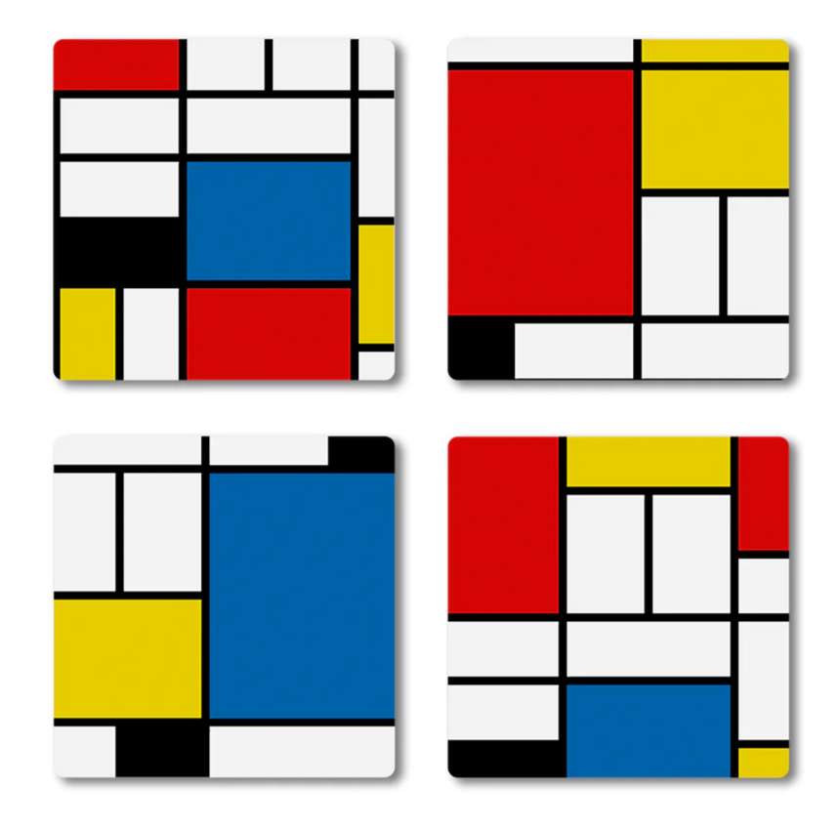

Требования к html и css:
- Код html и css отформатирован;
- Корректное использование тегов;
- Корректно выбранные форматы изображений;
- Отсутствие ошибок на валидаторе для html и css.

Результаты выполнения практической работы:
Статическая веб-страница, со структурой и оформлением, которая соответствует требованиям семантической верстке.

Источники
- Спецификация CSS GridLayout - w3
- CSS GridLayout - MDN
- Gridguide
- Ten modern layouts in one line of CSS
- Игра для тренировки
- Шпаргалки 1, 2
- Примеры сеток
- Генератор

Вопросы для защиты
- Что такое CSS Grid и чем она отличается от flexbox?
- Что такое линия, полоса, ячейка и область в CSS grid?
- Как создать grid-контейнер и какие свойства используются для определения его характеристик?
- Что такое полосы в grid и как их задать?
- Как указать положение grid-элемента в сетке с помощью линий и областей?
- Как задать размер полос в CSS grid и какие единицы измерения можно использовать?
- Что такое auto-fit и auto-fill в CSS grid и чем они отличаются?
- Каковы различные типы выравнивания в CSS grid и как они работают?

